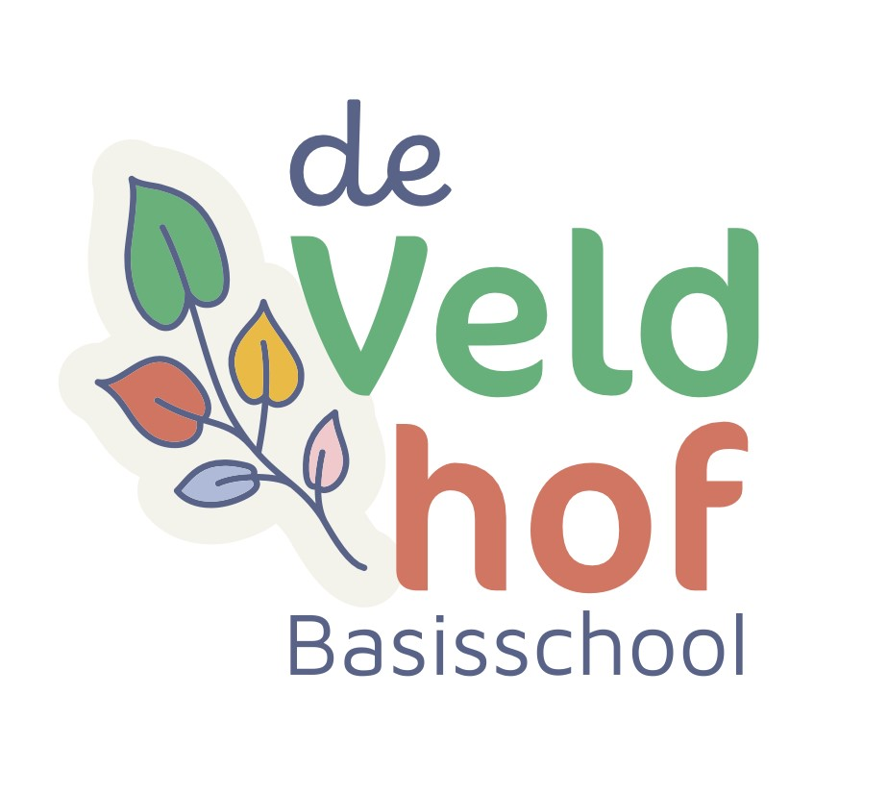

|  |
| --- |
|  |
| JAARPLAN 8B |
|  |
| Leerkracht: Roy Eijgelshoven |

2025-2026

##### ALGEMENE ZAKEN IN GROEP 8

# **Wat hebben de kinderen nodig in de klas?**

* een Schneider vulpen
* een huiswerkmap
* markeerstift
* een schoolagenda

# **Huiswerk**

In de groepen 8 hanteren we een agenda voor het huiswerk. Deze agenda gaat elke dag mee naar huis en wordt de volgende dag weer meegenomen naar school. In de klas hangt de agenda voor het huiswerk duidelijk zichtbaar op. Kinderen krijgen elke week rekenhuiswerk en taalhuiswerk. Na afsluiting van een WO-vak krijgen de kinderen een toets, dit is extra huiswerk naast rekenen en taal.

Huiswerk dient op tijd en netjes ingeleverd te worden. Leerlingen die drie keer hun huiswerk zijn vergeten krijgen een briefje mee naar huis dat, ondertekend door de ouder, weer naar school moet.

# **zelfstandig werken**

Om de zelfstandigheid van de leerlingen te vergroten, wordt er gewerkt met een weektaak. Dit is een gedifferentieerd aanbod waar de leerlingen mee aan de slag kunnen gaan als ze klaar zijn met hun werk. In deze weektaak worden zaken herhaald die de week ervoor aan bod zijn gekomen in de lessen.

# **rapport en toetsmap**

Twee keer per jaar krijgen de kinderen een rapport mee naar huis. Op de schoolkalender kunt u zien wanneer dit is. In de rapporten wordt informatie verstrekt over de vorderingen van uw kind m.b.t. de diverse vakgebieden en de werkhouding, sociaal-emotionele aspecten, etc. Daarnaast berichten we u over de tussentijdse toetsen middels de toetsmap die na ieder blok op vrijdag door uw kind mee naar huis wordt genomen. Alle toetsen blijven in de map en komen weer retour naar school op maandag.

# **doorstroomtoets**

In groep 8 nemen de kinderen deel aan de CITO-doorstoomtoets. De doorstoomtoets wordt digitaal afgenomen op twee ochtenden. De onderdelen lezen, taalverzorging en rekenen worden getoetst. De toets heeft een adaptief karakter, dit houdt in dat de opdrachten in de toets afgestemd worden op het niveau van de individuele leerling. De CITO-doorstoomtoets zal eind januari/ begin februari afgenomen worden. De exacte datum zullen wij via ISY met u communiceren t.z.t.

# **Mobiele telefoon**

Als kinderen een mobiele telefoon meenemen naar school is dat op eigen verantwoording. De telefoon mag niet gebruikt worden in school en op het plein. Dus uitzetten bij de schoolpoort en pas weer aanzetten bij de poort bij het naar huis gaan. Kinderen die een telefoon meenemen moeten deze, uitgeschakeld, in de la van het bureau van de leerkracht leggen. Wij verzoeken ouders dringend om toezicht te houden op het mobiele telefoongebruik van uw kind. Ons advies is om elke dag de telefoon te controleren van uw zoon/dochter en ze alleen toegang te geven op sociale media platforms die geschikt zijn voor hun leeftijd. Ook adviseren wij om de mobiele telefoon niet mee naar hun slaapkamer te laten nemen als ze naar bed gaan.

# **advies vervolgonderwijs**

In groep 8 wordt er een definitief advies gegeven m.b.t. het vervolgonderwijs van uw kind. De uitstroomniveaus zijn:

* PRO (praktijkonderwijs)
* VMBO (onderverdeeld in Basis, kader en Theoretische leerweg) Uitstroom naar het MBO na 4 jaar onderwijs.
* HAVO (Hoger Algemeen Voortgezet Onderwijs) Uitstroom naar HBO na 5 jaar onderwijs.
* VWO (Voortgezet Wetenschappelijk Onderwijs) Uitstroom naar Universiteit of HBO na 6 jaar onderwijs.

De adviesgesprekken vinden plaats voor de doorstroomtoets. U ontvangt rond januari een uitnodiging via ISY voor dit gesprek.

# **OPen dagen en infoavonden vervolgonderwijs**

Om de ouders van de leerlingen van groep 8 een zo duidelijk mogelijk beeld te geven van het Voortgezet Onderwijs in zijn totaliteit, worden er informatieavonden en middagen georganiseerd door de VO-scholen. Via ISY zullen wij communiceren wanneer deze avonden zijn. Ook kunt u de websites van de diverse scholen in de gaten houden wanneer deze avonden/open dagen zijn en kunt u zich aanmelden.

# **kamp**

Ook dit jaar gaan we aan het eind van het schooljaar op kamp naar Posterholt en wel op 3, 4 en 5 juni 2026. Wij zouden het fijn vinden als we hulp van ouders krijgen om het kamp onvergetelijk voor de kinderen te maken. Wij zullen tegen die tijd een oproep doen op ISY waar u zich kunt aanmelden.

# **Musical**

Om het schooljaar en ook hun basisschooltijd af te sluiten zullen we een eindmusical opvoeren. Deze zal in de laatste week voor de zomervakantie plaatsvinden in het Socio Project.

# **vormsel**

Juf Marion zal de lessen in het kader van het Vormsel verzorgen. In groep 8 zullen er tien lessen verzorgd worden door juf Marion. Dit zal in de maanden mei en juni zijn, vlak voor het vormsel. Alleen kinderen die deelnemen aan het Vormsel volgen de lessen bij Juf Marion. De rest van de klas heeft schooltaken om aan te werken in die tijd. De datum van het Vormsel wordt gecommuniceerd, zodra deze datum bekend is. Dit zal aan het eind van het schooljaar zijn.

# **Afmelden/verlofaanvragen**

Wij vragen u om uw zoon/dochter af te melden via ISY bij ziekte. Verlofaanvragen voor een bezoek aan tandarts, dokter of therapeut kan ook via ISY. Verlof i.v.m. een bruiloft of uitvaart moet worden ingediend bij onze directeur Christel Withaar en niet via ISY. U kunt haar bereiken via de infomail van school.

# **AFSPRAAK MAKEN MET DE LEERKRACHT**

Een afspraak maken kan altijd! Ik ben bereikbaar op het telefoonnummer van school (045-5351434) of via de mail: [roy.eijgelshoven@movare.nl](mailto:roy.eijgelshoven@movare.nl)

##### INFO M.B.T. DE DIVERSE VAKGEBIEDEN

# **algemeen**

We werken in de klas met verschillende aanpakken bij de vakgebieden taal/spelling, lezen en rekenen. Te weten:

* Aanpak 1: verlengde instructie en begeleiding
* Aanpak 2: reguliere aanbod
* Aanpak 3: verrijking en verdieping

Op het gebied van rekenen werken we groep doorbrekend

# **taal/spelling**

De groepen 4 t/m 8 maken gebruik van de taalmethode ”Taal Actief 5”. Kinderen goed leren communiceren – dát is het doel van de nieuwe Taal actief. Wie goed kan communiceren, is beter in staat om te leren en te groeien. Taal actief maakt kinderen bewust van de kracht van taal en de logische samenhang tussen de taaldomeinen. Ze passen wat ze geleerd hebben actief toe en groeien zo in taal.

• communicatie centraal • altijd structuur en houvast • actieve groei in taal, woordenschat, spelling en tekstbegrip.

Voor de leerlingen bestaat de methode uit een leerwerkboek. Elk thema wordt afgesloten met een toets.

# **rekenen**

De groepen 3 t/m 8 maken gebruik van de methode “Getal en Ruimte junior”.

Aandacht, zelfvertrouwen en eigenaarschap, daar draait het om bij Getal & Ruimte. Per week komt één rekenonderwerp aan bod met aandacht voor elk niveau. Vorig schooljaar is er enerzijds een verdieping geweest van reeds opgedane kennis (cijferen, staartdelingen, breuken, etc.) en hebben de kinderen veel nieuwe rekenstrategieën (procenten, kommagetallen, inhoud, schaal) geleerd. In groep 8 borduren we hierop verder.

Het schooljaar is verdeeld in negen blokken van 4 weken (20 lessen per blok).

Les 1-5: getallen of verhoudingen en herhaling.

Les 6-10: meten en meetkunde of verbanden en herhaling.

Les 11-15: getallen of verhoudingen en herhaling.

Les 16-20: Remediëring en verdieping, toetsing.

Per week zijn er 5 lessen. De eerste vier lessen staan in het teken van één rekenonderwerp. De vijfde les is gericht op herhaling.

De rekenlessen worden groep doorbrekend aangeboden om alle leerlingen zo goed mogelijk op hun eigen niveau te laten rekenen.

U wordt voorafgaand aan een blok geïnformeerd middels een nieuwsbrief wat de kinderen gaan leren in de weken die volgen. Elk blok sluit af met een toets. Leerlingen bereiden zich voor met een ‘test jezelf’ en kiezen daarna voor remediëringsopdrachten of uitdagend plusmateriaal.

# **spelling**

De leerlijn spelling is in groep 8 opgesplitst in het oefenen van werkwoordsvormen en onveranderlijke woorden. Ook binnen deze leerlijn wordt elk thema afgesloten met een toets.

U wordt voorafgaand aan een blok geïnformeerd middels een nieuwsbrief wat de kinderen gaan leren in de weken die volgen.

De leerlijn werkwoordspelling is opgesplitst in het oefenen van werkwoordsvormen: tegenwoordige tijd, verleden tijd en voltooide tijd.

# **lezen**

In groep 8 wordt er gewerkt met de methode ‘Estafette’ (editie 3).

Goed kunnen lezen is erg belangrijk. Om te beginnen vinden we het belangrijk dat de kinderen begrijpen wat ze lezen en plezier hebben in het lezen. In alle groepen wordt er daarom veel aandacht aan besteed.

Leerlingen die extra zorg verdienen krijgen die van de leerkracht binnen de klassikale leeslessen, terwijl leerlingen die deze extra zorg niet meer nodig hebben, de kans krijgen ‘leeskilometers’ te maken in de vorm van een zelfstandige werkvorm. Estafette 3 richt in groep 8 voornamelijk op studerend lezen ofwel begrijpend lezen.

Elke dag starten we schoolbreed met een leeskwartier. In dit kwartier wordt er stil gelezen in een boek naar keuze.

# **zaakvakken**

Naut, Meander en Brandaan zijn de methodes voor biologie/techniek, aardrijkskunde en geschiedenis. We behandelen telkens één onderwerp per keer. De kinderen werken met lesboeken waarin de informatie over het onderwerp wordt aangeboden en werkboeken waarin de kinderen de opgedane informatie verwerken.

|  |  |  |
| --- | --- | --- |
| Onderwerpen Naut: | Onderwerpen Brandaan: | Onderwerpen Meander: |
| Thema 6:  Slimme apparaten (techniek) | Thema 6:  Tijd van regenten en vorsten | Thema 6:  Vulkanen en aardbevingen  (werelddelen en oceanen) |
| Thema 7:  Een en al voeding (natuur) | Thema 7:  Tijd van pruiken en revoluties | Thema 7:  Warme gebieden  (Zuid-Amerika) |
| Thema 8:  Boordevol energie (techniek) | Thema 8:  Tijd van burgers en stoommachines | Thema 8:  Arm en rijk  (Midden-Oosten en Afrika) |
| Thema 9:  Ouder worden  (techniek) | Thema 9:  Tijd van wereldoorlogen | Thema 9:  Koude gebieden  (Noord-Amerika) |
| Thema 10:  Dertig jaar later  (milieu en duurzaamheid) | Thema 10:  Tijd van televisie en computers | Thema 10:  Culturen en religies  (Azië) |

# **engels**

Er wordt gewerkt met de methode “Stepping Stones”. Deze methode kiest voor communicatief Engels, met het accent op mondeling taalgebruik. Daarom sluiten de thema's van Stepping Stones aan bij herkenbare situaties waarin kinderen de Engelse taal tegen kunnen komen. De kinderen leren vooral om te communiceren in alledaagse situaties.

# **digitale vaardigheden**

In groep 8 werken de kinderen aan diverse projecten. In deze projecten staan de 21e eeuwse vaardigheden centraal, waarin kinderen o.a. leren intensief samen te werken, leren omgaan met digitale devices en hun creatieve brein aan het werk zetten. In groep 8 staat vooral de omgang met Microsoft Word en Powerpoint en Canva centraal.

# **laptops**

Laptops zullen worden ingezet ter ondersteuning van de diverse vakgebieden. Gedacht kan worden aan: Oefenen van woordpakketten, rekensommen(automatiseren), begrijpend lezen, woordenschatoefeningen, informatie zoeken op internet voor bijv. een werkstuk of illustraties zoeken op internet voor een werkstuk, gebruik van PowerPoint, etc.

De kinderen gebruiken hiervoor de laptops van school.

# **kanjertraining**

De kanjertraining is een programma voor de sociaal/emotionele ontwikkeling van de leerlingen. Het heeft als doel dat kinderen zich gesterkt voelen, meer zelfvertrouwen krijgen, beter grip krijgen op sociale situaties en gevoelens beter uiten. In de training leren de kinderen onderscheid te maken in manieren van reageren. De wijze waarop kinderen reageren heeft vaak te maken met het zelfbeeld en opvattingen over de buitenwereld. Tijdens de training wordt er gebruik gemaakt van verschillende petten.

De onderwerpen die in groep 8 aan bod komen zijn:

• Jezelf voorstellen

• Iets aardigs zeggen

• Weet jij hoe jij je voelt?

• Kun je nee zeggen?

• Luisteren en vertellen

• Luisteren en samenwerken

• Vriendschap

• Vragen stellen

• Je mening vertellen

# **gym**

Iedere donderdagmiddag uur is er gymles in het Socio project. Deze worden verzorgd door onze vakdocent meester Rick Meens.

Kinderen die geen gymspullen bij zich hebben of om welke reden dan ook, kunnen niet meedoen en blijven op school en krijgen dan werk.

Als kinderen niet kunnen deelnemen aan de gymles is er een briefje van thuis nodig of stuur even een mail naar de leerkracht.

# **muziek**

Elke dinsdagochtend is er muziekles, gegeven door de vakdocent van het SMK.

# **cultuuronderwijs**

Cultuuronderwijs is breder dan alleen “handenarbeid”. Aan cultuuronderwijs zijn tegenwoordig SLO doelen gekoppeld. De doelen voor de groepen 3 t/m 8 zijn:

* De leerlingen leren beelden, muziek, taal en beweging te gebruiken, om er gevoelens en ervaringen mee uit te drukken en om er mee te communiceren.
* De leerlingen leren op eigen werk en dat van anderen te reflecteren.
* De leerlingen verwerven enige kennis over en krijgen waardering voor alle aspecten van cultureel erfgoed*.*

Bij deze doelen kun je denken aan: beeldend, creatief, schrijven, dans, drama/theater, film, mediakunst, fotografie, musical, muziek, erfgoed, textiel, architectuur.

Vanaf dit schooljaar komt er binnen de hele school een vast moment voor de groepen 1 t/m 8 voor cultuuronderwijs. Dit is op vrijdagochtend van 10.30 uur tot 12.00 uur (om de week).

De lessen worden door de leerkrachten gegeven, vakdocenten of we zullen de deur uit gaan en een uitstapje maken.

# **burgerschap**

Ons aanbod voor burgerschap is samengesteld uit de inhoud vanuit onze diverse methodes, maar ook vanuit verschillende activiteiten. Doordat dit in afstemming op elkaar is zorgen wij voor samenhang in ons burgerschapsprogramma in de meest brede zin van het woord.